**姓 名：**段家鹏 23

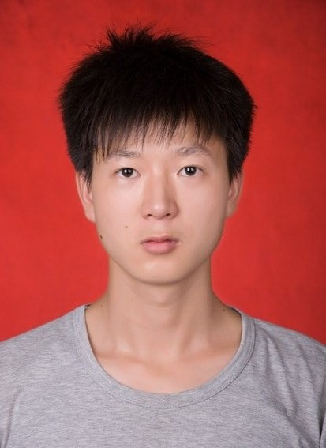

**意向——前端开发**

**2016年6月毕业黄淮学院**

**教育背景：**黄淮学院 本科

**联系方式：**132-6040-0336

**在线主页：**http://niceduang.github.io/

**在校实践经历**

2015.10-2016.04 **驻马店米粒科技，大四实习**

主要负责编辑，编写结构和样式，以及用js和jQuery编写部分脚本实现部分动态效果。合理利用不同方法，来实现基本的流式布局，并处理相关兼容性。

2014.07 -2015.07 **驻马店中石化加油站，暑期兼职实习 苏州维信贸易公司，暑期兼职实习**

在易捷超市为顾客开发票，以及核对定期厂家送过来的商品

在厂区仓库负责核对合作商每天送来的货物，提交当日送货单，并将零部件在仓库归类存放

2012.10-2013.5 大三考取计算机二级web程序设计

大二校图书馆举办的读书月征文比赛两次获得三等奖

大一校军训感言一等奖，并被选中写2012届新生代表发言

**项目经验**

PC端 在线简历—http://niceduang.github.io/resume

京东 优酷  新浪—http://niceduang.github.io/project/jd/

响应式QQ音乐—http://niceduang.github.io/project/QQMusic/

网站后台—http://niceduang.github.io/project/Bootstrap/Bootstrap2/

部分项目描述：在实习期间为了系统的巩固一下基础知识，用几天时间完成的项目，期间更深一层次巩固了自己的html和css基本功。再次强化对w3c规范的理解和灵活应用，同时力求达到代码精简规范。

移动端 淘宝触屏版—http://niceduang.github.io/project/taobao/

微信场景应用—http://niceduang.github.io/project/xianjianBeta/

部分项目描述：本项目采用的是动态设置像素比以及文档字体大小，布局单位都使用了百分比和rem单位。兼容各版本手持设备。当然因为是在移动端，所以也使用了大量的css3。

**个人素质及技能**

1、熟悉W3C规范。能够编写语义化良好的HTML、模块化的css，独立快速完成项目，并处理常见兼容性。对less、sass有一定了解。

2、熟悉JavaScript和JQuery能够快速开发PC端和移动端（Zepto.js）。了解面向对象的js，原生的DOM/BOM，以及相关兼容性。

3、能够按照移动优先原则快速开发响应式网站，或者使用Bootstrap构建响应式网站。对前端性能优化有一定了解，能够利用HTTPWatch分析优化。

4、熟练使用ps的常见操作，能够按照设计稿精确切图以及快速构建简洁规范可维护性好的代码结构。

5、严格要求自己代码清晰简洁，严谨规范，能够熟练使用sublime、WebStrom、DW、Hbuilder等开发工具，以及Firebug进行调试。并能够使用git进行版本管理。

6、善于学习和运用新知识能够科学有效利用baidu，google以及博客，论坛等来解决问题，具有良好的团队合作精神和积极主动的沟通意识。